**PROIECT PENTRU EXAMENUL DE ATESTAT 2015**

**ANALIZE ELECTRONICE**

**PROPUNĂTOR: BĂRĂNCEANU ȘERBAN**

**PROFESOR COORDONATOR: ȘTEFĂNUCĂ CLAUDIU ALIN**

**INTRODUCERE**

*Proiectul își propune să gestioneze în format electronic analizele medicale ale clienților unei clinici. Am ales acest proiect deoarece consider că sănătatea este cel mai important aspect din viața fiecărui om și deci modernizarea metodelor de investigație medicală este un strict necesar. În cadrul acestui proiect am încercat să creez un mediu care să ușureze gestiunea și analiza datelor obținute în urma analizelor medicale.*

**PREZENTAREA APLICAȚIEI**

*Fereastra principală conține un meniu cu următoarele opțiuni:*

* *Medici*
* *Pacienți*
* *Analize*
* *Fisa Noua*
* *Vizualizare*
* *Ferestre*
* *Cascade*
* *Tile Horizontal*
* *Tile Vertical*
* *Arrange Icons*
* *Iesire*

*Fereastra* ***Medici*** *permite vizualizarea și actualizarea datelor despre medici din baza de date. Următoarele date sunt afișate: numele, prenumele, numărul de telefon, adresa de e-mail, codul numeric personal (CNP),data nașterii, data angajării, sexul, adresa, o fotografie a medicului și vârsta acestui, precum și numărul de ordine corespunzător medicului afișat. Butoanele* ***Precedentul*** *și* ***Urmatorul*** *permite parcurgerea medicilor din baza de date. Butonul* ***Adauga*** *permite adăugarea unui medic în baza de date. La apăsarea acestui buton vor apărea zone de text, datele ce trebuie introduse fiind specificate în partea stângă. Dacă apăsați click pe fotografia non-color de profil, se va deschie o fereastră de dialog pentru a alege o poză cu medicul a cărui date urmează să fie introduse. La o a doua apasare a butonului* ***Adauga*** *datele introduse vor fi salvate, iar dacă apăsați butonul* ***Renunta*** *se va renunța la datele introduse, revenindu-se la forma inițială a ferestrei, baza de dată ramânând nemodificată. Butonul* ***Cauta*** *permite afișarea doar a medicilor a căror nume sau prenume conțin textul introdus în căsuța din stânga.*

*Fereastra* ***Pacienți*** *este identică cu fereastra* ***Medici****, cu exceptia faptului că de acestă dată persoanele a căror date vor fi gestionate sunt pecienți.*

**

*Fereastra* ***Fisa Noua*** *permite adăugarea unei noi fișe medicale cu rezultatele analizelor unui pacient existent în baza de date. Prima dată se introduc numele și prenumele pacientului după care se apasă pe butonul* ***Cauta****. Dacă apar mai multe rezultate se va alege pacientul cu CNP-ul dorit. În partea dreaptă a ferestrei va apărea fotografia pacientului. Alături se va selecta ziua în care au fost facute analizele. Apoi se va face click pe căsuța* ***Alege Medic****. Se va deschide o nouă fereastră în care se va selecta medicul ce a efectuat analizele medicale. Următorul pas este introducerea numelui analizei și a rezultatului corespunzător, după care se face click pe butonul* ***Adauga****. Tabelul afișat în partea de jos conține datele ce vor fi introduse în baza de date, după apăsarea butonului* ***Salveaza****.*

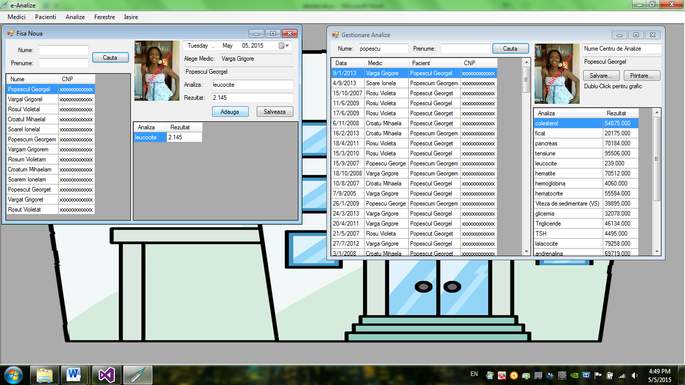

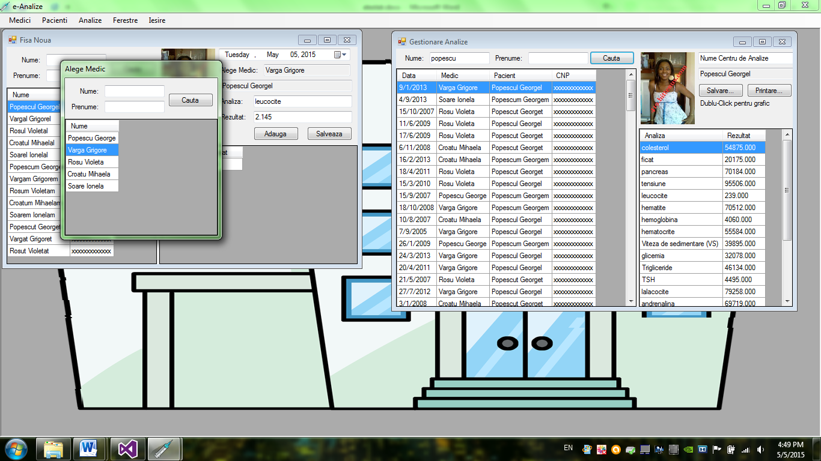

*Fereastra* ***Vizualizare*** *permite vizualizarea rezultatelor analizelor. Se va introduce numele și prenumele pacientului, după care se va face dublu-click în tabelul de mai jos pe setul de analize dorit. În partea dreaptă a ferestrei va apărea fotografia pacientului. În casuța alăturata se va introduce numele centrului unde au fost facute analizele. În tabelul de sub fotografie sunt afișate rezultatele analizelor pacientului facute în ziua specificată. Prin efectuarea unui dublu-click pe un rând din tabel se va afișa o nouă fereastră. Aceasta va conștine un grafic toate rezultatele pacientului pentru o anumită analiză, putându-se astfel vizualiza ușor evoluția în timp a stării de sănătate. Butonul* ***Salvare...*** *va afișa o fereastră de dialog ce permite salvarea fișei pacientului într-un fișier text. Butonul* ***Printare*** *va afișa o fereastră ce permite listarea la imprimantă a fișei pacientului.*

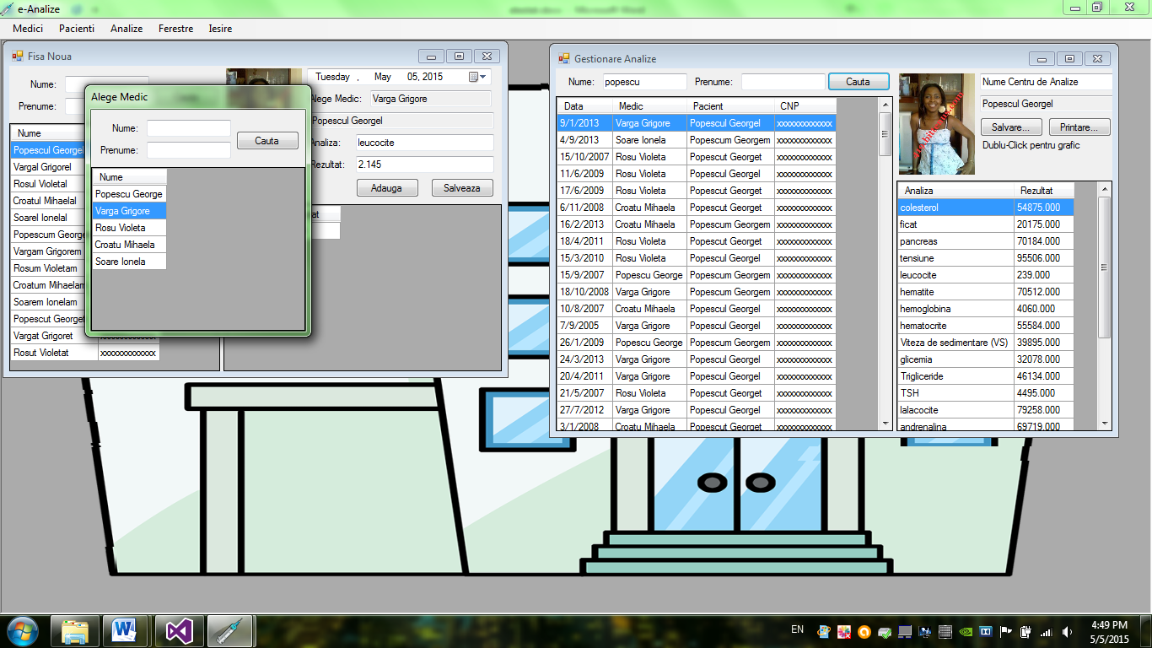

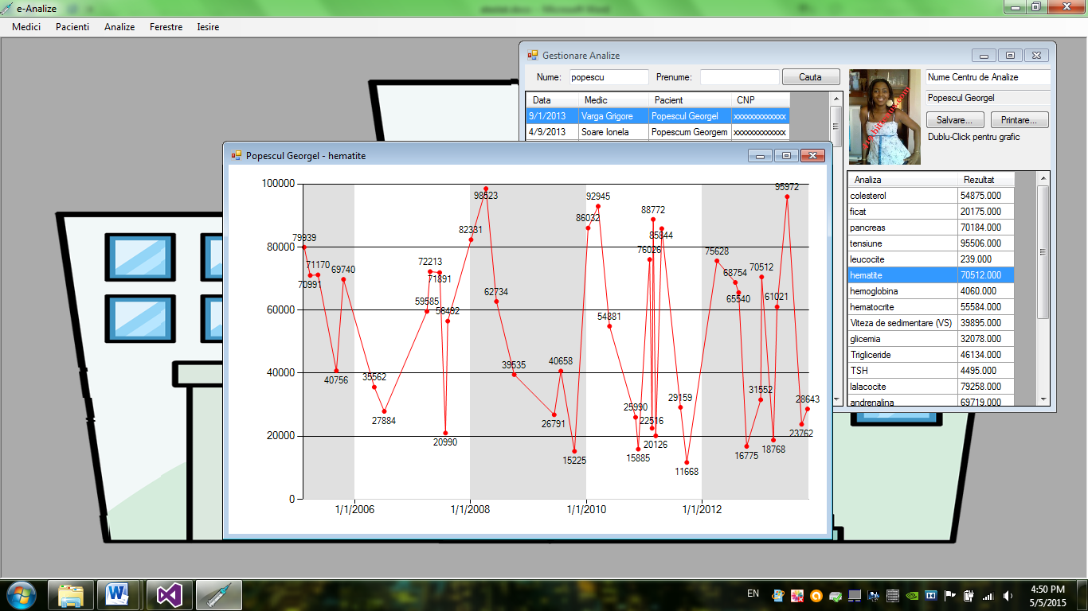

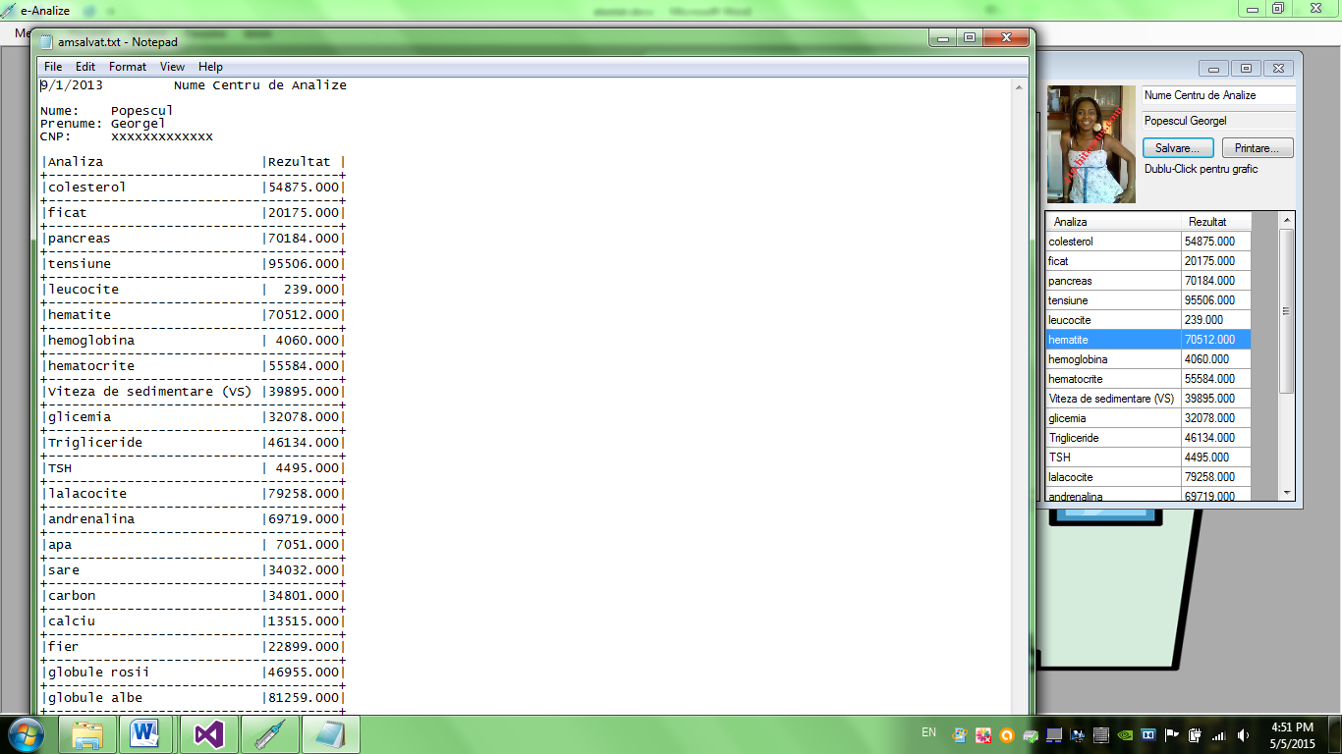

*Opțiunile* ***Cascade, Tile Horizontal*** *și* ***Tile Vertical*** *permite organizarea ferestrelor deschise în fereastra principală. Opțiune* ***Arrange******Icons*** *permite organizarea ferestrelor minimalizate din fereastra principală.*

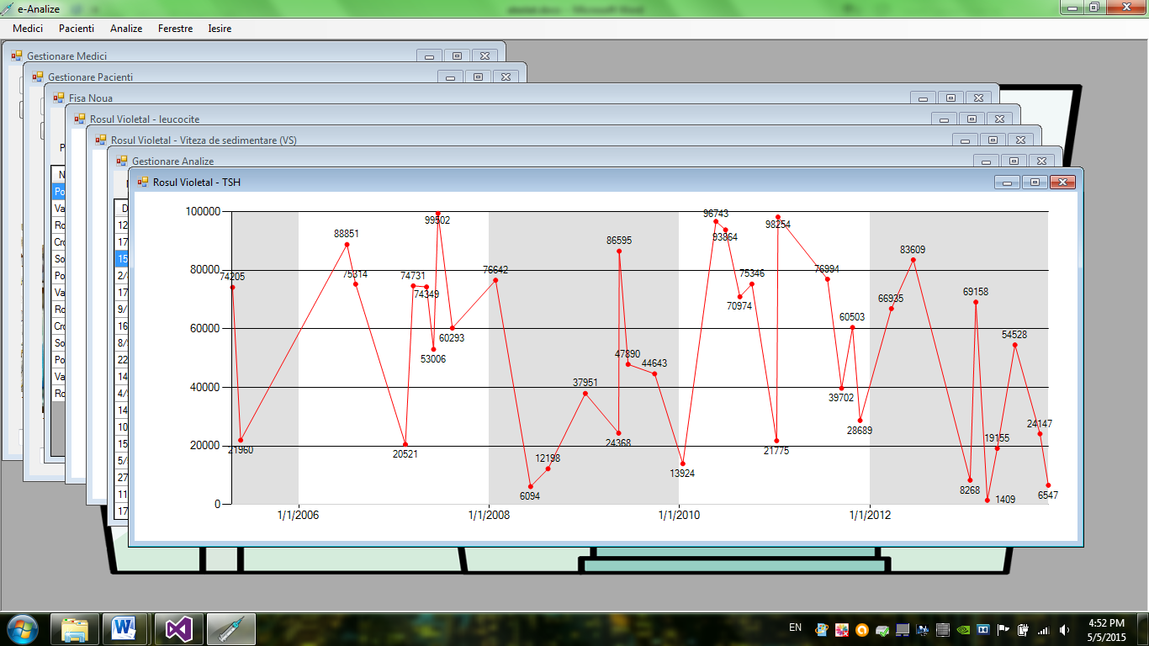

***Ferestre în cascadă***

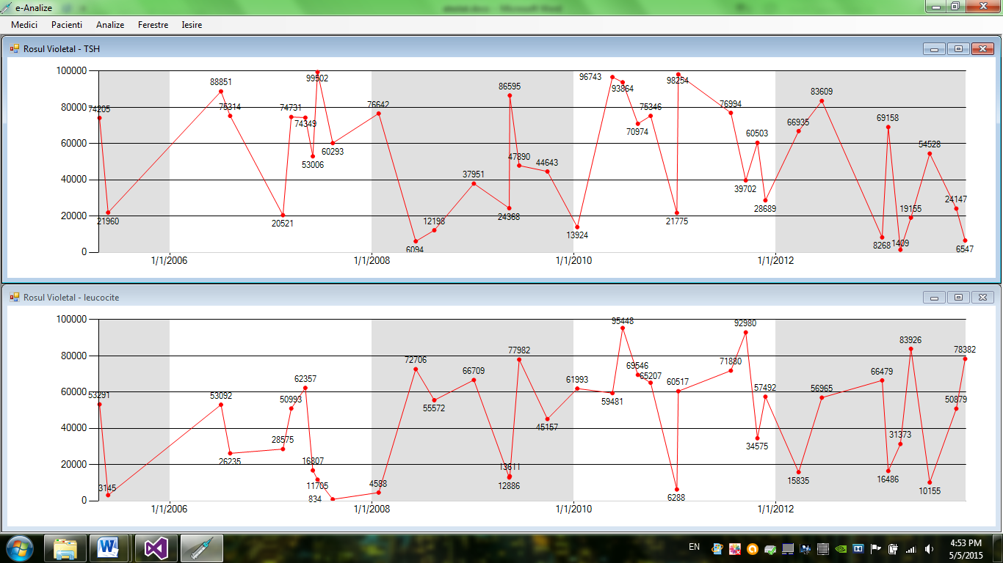

***Ferestre organizate pe orizontală***

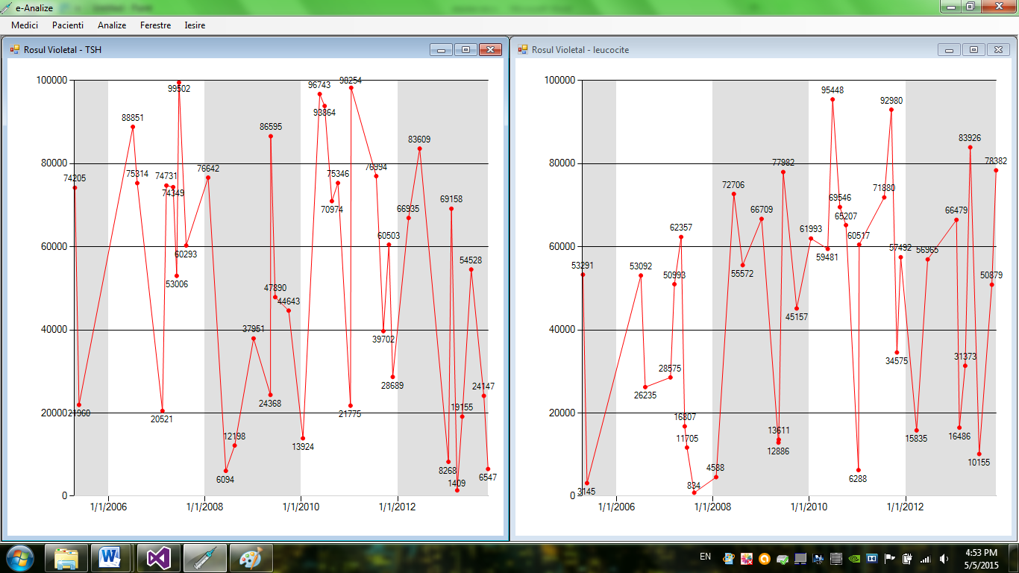

***Ferestre organizate pe verticală***

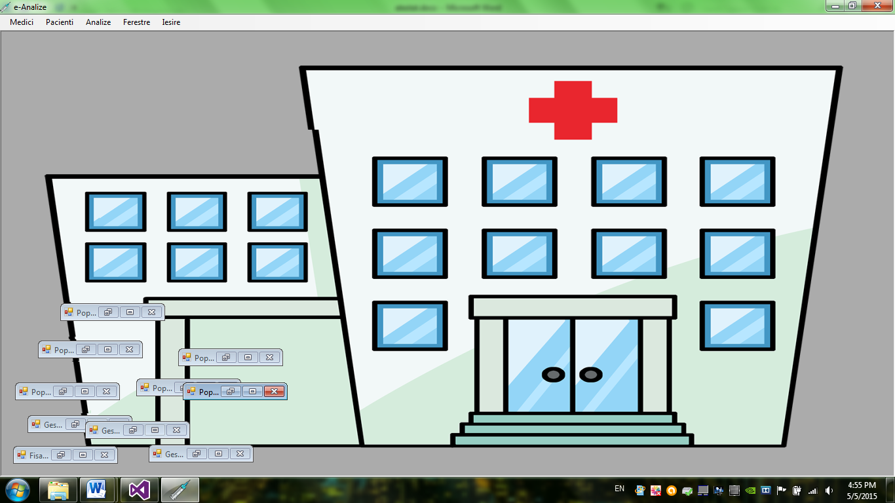

***Ferestre minimalizate neordonate***

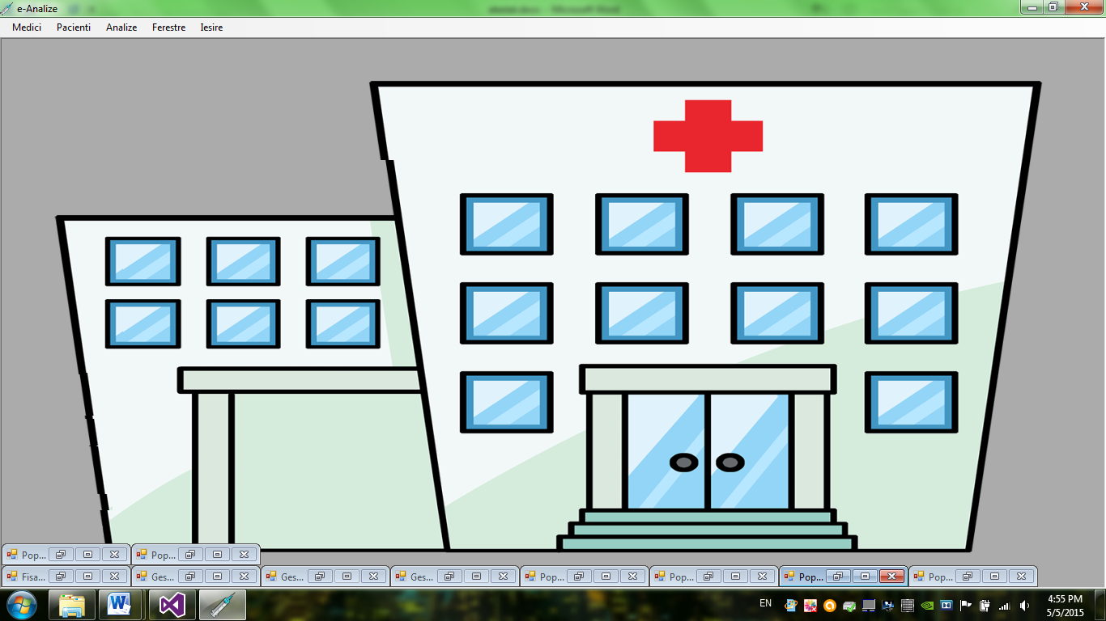

***Ferestre minimalizate ordonate***

**DETALII TEHNICE**

*Aplicația a fost realizată in Visual Studio 2013, in limajul de programare C#. Pentru baza de date s-a folosit Microsoft SQL SERVER 2012.*

*Baza de date SQL contine următoarele tabele:* ***Fise****,* ***Medici****,* ***Pacienti****,* ***Rezultatele****.*

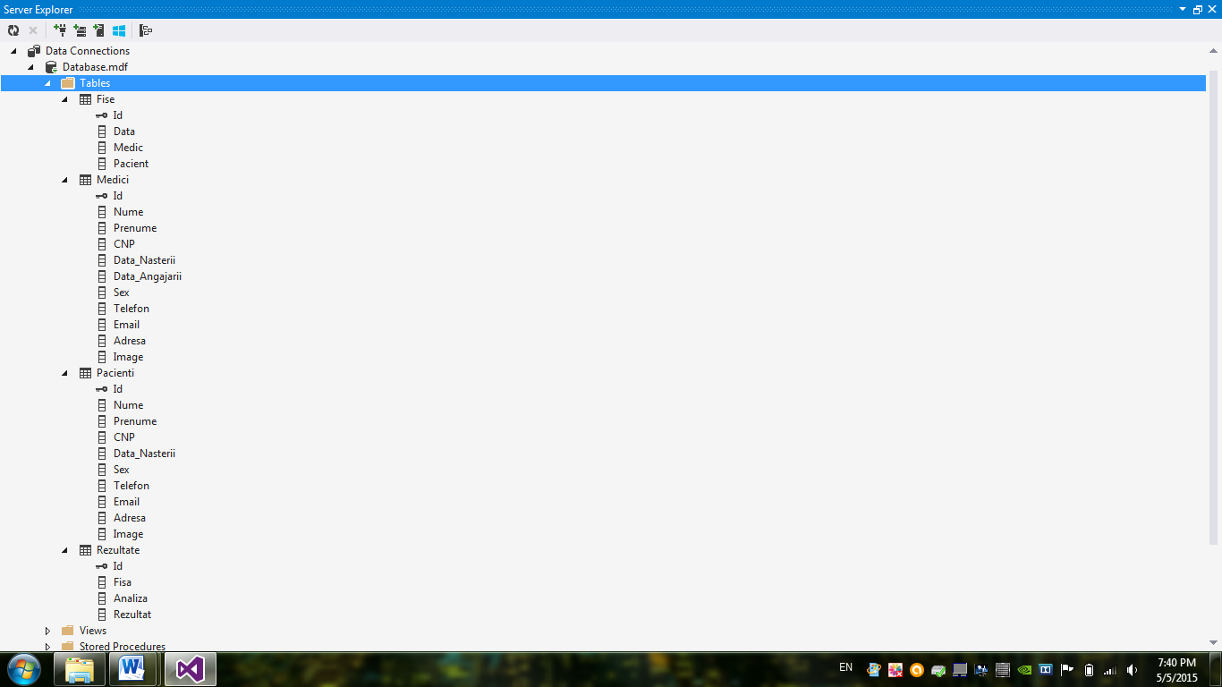 

* *

*În tabelul* ***Medici*** *sunt memorate datele despre medici care vor fi gestionate din fereastra cu același nume. In coloana* ***Image*** *vor fi memorate numele imaginilor corespunzătoare fiecărui medic, pe care programul le va încărca din adresa ”e-Analize_data/Photo/Medici” din folderul aplicației.*

*Tabelul* ***Pacienti*** *are aceași structură ca tabelul prezentat anterior, doar că în el vom memora datele pacienților.*

*În tabelul* ***Fise*** *sunt memorate datele despre toate fișele cu rezultatele analizelor din baza de date, și anume: data în care au fost făcute analizele, medicul care a efectuat analizele și pacientul căruia i s-au facut.*

*În tabelul* ***Rezultate*** *sunt memorate toate rezultatele din fișele cu analiză. Pentru a putea face legătură un rezultat și fișa care îl conține, în coloana* ***Fisa*** *vom memora numărul de ordine al fișei corespunzătoare rezultatului.*

*Funția* ***go_to_position()*** *afișează în fereastră medicul (sau pacientul) corespunzător numărului de ordine memorat în variabila de tip întreg* ***position****.*

Comanda de interogare a serverului SQL

void go_to_position()

{

cmd.CommandText = "SELECT * FROM Medici WHERE Nume LIKE '%'+@Nume+'%' OR Prenume LIKE '%'+@Prenume+'%' ORDER BY Id ASC OFFSET " + position + " ROWS FETCH NEXT 1 ROWS ONLY";

cmd.Parameters.Clear();

cmd.Parameters.Add("@Nume", SqlDbType.NVarChar);

cmd.Parameters.Add("@Prenume", SqlDbType.NVarChar);

cmd.Parameters["@Nume"].Value = search_text;

cmd.Parameters["@Prenume"].Value = search_text;

ds.Tables.Clear();

da.Fill(ds);

visual_textbox_nume.Text = ds.Tables[0].Rows[0].ItemArray[1].ToString();

visual_textbox_prenume.Text = ds.Tables[0].Rows[0].ItemArray[2].ToString();

visual_textbox_cnp.Text = ds.Tables[0].Rows[0].ItemArray[3].ToString();

visual_datetimepicker_datanasterii.Value = (DateTime)(ds.Tables[0].Rows[0].ItemArray[4]);

visual_datetimepicker_dataangajarii.Value = (DateTime)(ds.Tables[0].Rows[0].ItemArray[5]);

if ((bool)(ds.Tables[0].Rows[0].ItemArray[6])) { visual_radiobutton_masculin.Select(); } else { visual_radiobutton_feminin.Select(); }

visual_textbox_telefon.Text = ds.Tables[0].Rows[0].ItemArray[7].ToString();

visual_textbox_email.Text = ds.Tables[0].Rows[0].ItemArray[8].ToString();

visual_textbox_adresa.Text = ds.Tables[0].Rows[0].ItemArray[9].ToString();

visual_picturebox.ImageLocation = Application.StartupPath + "/e-Analize_data/Photo/Medici/" + ds.Tables[0].Rows[0].ItemArray[10].ToString();

visual_label_position.Text = (position + 1).ToString() + "/" + total.ToString();

DateTime today = DateTime.Today;

DateTime bday = (DateTime)(ds.Tables[0].Rows[0].ItemArray[4]);

int age = today.Year - bday.Year;

if (today.Day < bday.Day) age--;

visual_label_varsta.Text = age.ToString() + " ani";

if (position == 0) visual_button_prev.Enabled = false;

if (position == total - 1) visual_button_next.Enabled = false;

}

Datele din fereastra aplicației sunt actualizate

Datele sunt preluate într-un tabel în aplicație

*Butonul* ***Salveaza*** *din fereastra* ***Fisa Noua*** *stochează în baza de date informațiile introduse în formular.*

Se verifică dacă în formular a fost introdusă cel puțtin o analiză

private void button_save_Click(object sender, EventArgs e)

{

if (datagridview_rezultate.Rows.Count > 0 && medic_id!=-1)

{

cmd.CommandText = "INSERT INTO Fise(Data,Medic,Pacient) Values(@Data,@Medic,@Pacient)";

cmd.Parameters.Clear();

cmd.Parameters.Add("@Data", SqlDbType.DateTime);

cmd.Parameters.Add("@Medic", SqlDbType.Int);

cmd.Parameters.Add("@Pacient", SqlDbType.Int);

cmd.Parameters["@Data"].Value = datetimepicker_data.Value;

cmd.Parameters["@Medic"].Value = medic_id;

cmd.Parameters["@Pacient"].Value = pacient_id;

con.Open();

cmd.ExecuteNonQuery();

cmd.CommandText = "SELECT Id FROM Fise ORDER BY Id DESC OFFSET 0 ROWS FETCH NEXT 1 ROWS ONLY";

ds.Tables.Clear();

da.Fill(ds);

cmd.CommandText = "INSERT INTO Rezultate(Fisa,Analiza,Rezultat) Values(@Fisa,@Analiza,@Rezultat)";

cmd.Parameters.Clear();

cmd.Parameters.Add("@Fisa", SqlDbType.Int);

cmd.Parameters.Add("@Analiza", SqlDbType.NVarChar);

cmd.Parameters.Add("@Rezultat", SqlDbType.Decimal);

cmd.Parameters["@Fisa"].Value = int.Parse(ds.Tables[0].Rows[0].ItemArray[0].ToString());

for (int i = 0; i < datagridview_rezultate.Rows.Count; i++)

{

cmd.Parameters["@Analiza"].Value = datagridview_rezultate.Rows[i].Cells[0].Value.ToString();

cmd.Parameters["@Rezultat"].Value = decimal.Parse(datagridview_rezultate.Rows[i].Cells[1].Value.ToString());

cmd.ExecuteNonQuery();

}

con.Close();

MessageBox.Show("Fisa a fost adaugata!");

}

if (datagridview_rezultate.Rows.Count == 0) MessageBox.Show("Adauga cel putin o analiza!");

if (medic_id == -1) MessageBox.Show("Alege un medic!");

}

Dacă în formular nu s-a ales medicul, se afișează un mesaj de avertizare.

Dacă tabelul din formular nu conține cel puțin o înregistrare, se afișează un mesaj de avertizare.

Sunt adăugate datele din formular în tabelul **Rezultate**

Se preia din baza de date numărul de ordine al fișei adăugate la pasul anterior

Comanda de interogare a serverului SQL

Este adăugată o nouă fișă în baza de date, cu data, medicul și pacientul din formular

*Funcția* ***write_file*** *crează fișierul text cu rezultatele afișate în fereastra* ***Vizualizare****, cu adresa din variabila* ***filename****.*

void write_file(string filename)

{

StreamWriter sw = new StreamWriter(filename);

int page_width, max_analiza = 7, max_cifra = 8, i2, i3;

for (int i = 0; i < datagridview_rezultate.Rows.Count; i++) //se cautănumele analizei de lungime maximă

{

if (max_analiza < datagridview_rezultate.Rows[i].Cells[0].Value.ToString().Length) max_analiza = datagridview_rezultate.Rows[i].Cells[0].Value.ToString().Length;

if (max_cifra < datagridview_rezultate.Rows[i].Cells[1].Value.ToString().Length) max_cifra = datagridview_rezultate.Rows[i].Cells[1].Value.ToString().Length;

}

//se calculeaza maximul de caractere al unui rând pentru a organiza datele in fișierul text sub formă de tabel

page_width = Math.Max(date2wrie.Length + numecentru.Length + 1, Math.Max(nume2write.Length + 9, Math.Max(prenume2write.Length + 9, Math.Max(22, max_analiza + max_cifra + 3))));

i2 = page_width - date2wrie.Length - numecentru.Length;//se calculează identul pentru numele centrului de analize

sw.Write(date2wrie); //se scrie data în fișier

for (int i = 0; i < i2; i++) sw.Write(" "); //se identează cu spații libere

sw.WriteLine(numecentru);

sw.WriteLine(string.Empty); //se trece pe următoarea linie

//se scrie numele,prenumele, cnp

sw.WriteLine("Nume: " + nume2write);

sw.WriteLine("Prenume: " + prenume2write);

sw.WriteLine("CNP: " + cnp2write);

sw.WriteLine(string.Empty);

//se scriu titlurile coloanelor ”Analiză” și ”Rezultat” după ce se calculează numărul de spații libere

i2 = page_width - (3 + max_cifra + 7); sw.Write("|Analiza"); for (int i = 0; i < i2; i++) sw.Write(" ");

i2 = max_cifra - 8; sw.Write("|Rezultat"); for (int i = 0; i < i2; i++) sw.Write(" "); sw.WriteLine("|");

//se scriu liniele tabelului cu caractere

i2 = page_width - 2;

sw.Write("+"); for (int i = 0; i < i2; i++) sw.Write("-"); sw.Write("+"); sw.WriteLine(string.Empty);

for (int r = 0; r < datagridview_rezultate.Rows.Count; r++) //se scrie rândurile tabelului

{

string current_analize = datagridview_rezultate.Rows[r].Cells[0].Value.ToString();

string current_rezultat = datagridview_rezultate.Rows[r].Cells[1].Value.ToString();

sw.Write("|");

sw.Write(current_analize);

i3 = page_width - (3 + max_cifra + current_analize.Length);

for (int i = 0; i <i3; i++) sw.Write(" ");

sw.Write("|");

for (int i = current_rezultat.Length; i < max_cifra; i++) sw.Write(" ");

sw.Write(current_rezultat);

sw.WriteLine("|");

sw.Write("+"); for (int i = 0; i < i2; i++) sw.Write("-"); sw.Write("+"); sw.WriteLine(string.Empty);

}

sw.Close();

}

**CONCLUZII**

*Aplicația își propune să ușureze gestiunea unui centru de diagnostic. Ea poate fi în continuare îmbunătățită și adaptată cerințelor care se cer în desfășurarea activităților medicale.*